Iniciação
Estabelecer escopo
Selecionar use cases críticos do projeto
Buscar ao menos uma arquitetura candidata
Elaborar cronograma e estimativas de custo do projeto
Estimar os riscos do projeto
Preparar o ambiente de apoio para o projeto
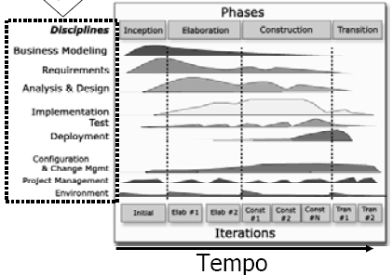
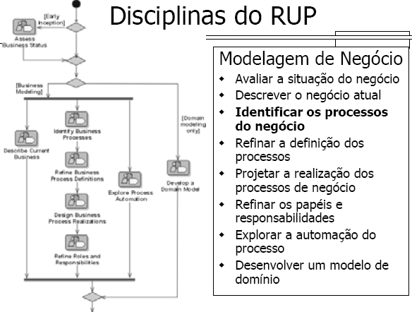
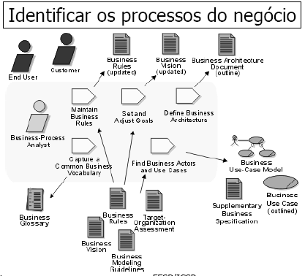
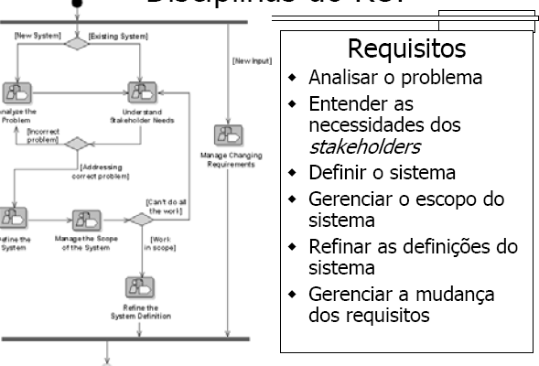
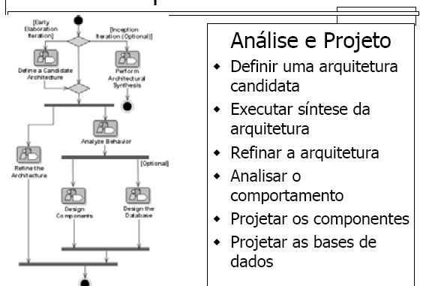
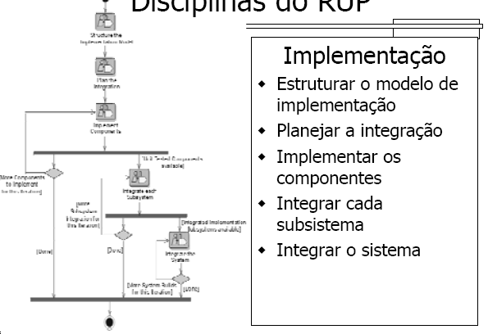

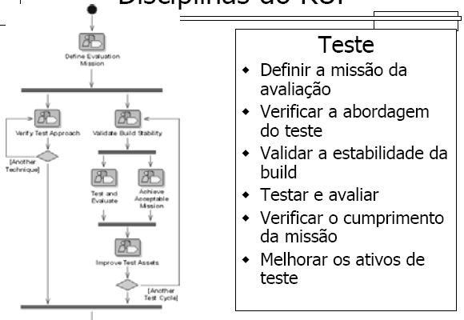
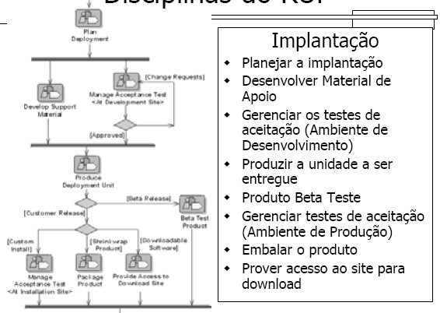

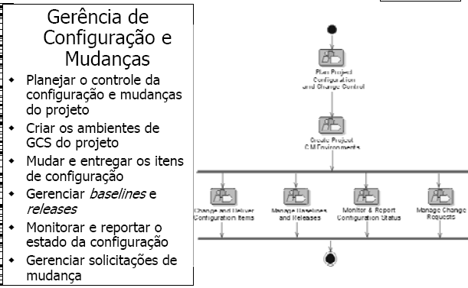
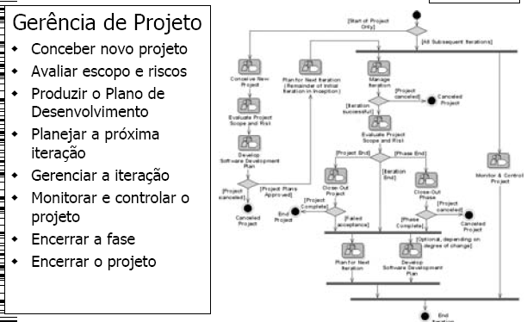

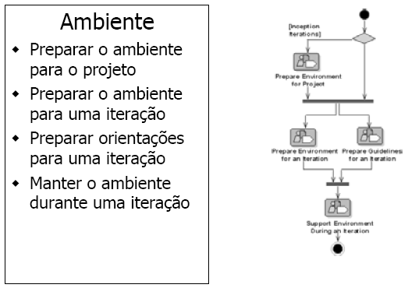

1 – REQUISITOS
2 – MODELAGEM DO NEGÓCIO

Fazer cronograma de acordo com as fazes do RUP.
Ver em qual fase inicia e termina cada disciplina.

